Dane szacunkowe o rynku pracy województwa mazowieckiego

Czerwiec 2022 r.

# Liczba osób bezrobotnych

W czerwcu w urzędach pracy zarejestrowanych było 121 733 osoby bezrobotne, to jest o 3 547 osób mniej niż w poprzednim miesiącu oraz o 19 634 osoby mniej niż w czerwcu 2021 roku. Kobiety stanowiły 51,7% osób bezrobotnych.

Największa liczba bezrobotnych wystąpiła w miastach: Warszawa – 23 666 osób, Radom – 8 336 osób i Płock – 3 730 osób oraz w powiatach: radomskim – 7 554 osoby, wołomińskim – 6 082 osoby i garwolińskim – 3 668 osób. Najmniejszą liczbę bezrobotnych odnotowano w powiecie łosickim – 650 osób.

## Wykres 1. Liczba osób bezrobotnych w podregionach województwa mazowieckiego

## Wykres 2. Liczba osób bezrobotnych wg płci w podregionach województwa mazowieckiego

Napływ i odpływ osób bezrobotnych

Do rejestru mazowieckich urzędów pracy włączono 11 700 osób bezrobotnych, a z ewidencji wyłączono 15 247 osób, w tym z powodu:

* podjęcia pracy – 6 971 osób (45,7%) odpływu z bezrobocia;
* niepotwierdzenie gotowości do pracy – 3 155 osób (20,7%) odpływu z bezrobocia;
* rozpoczęcia stażu – 1 491 osób (9,8%) odpływu z bezrobocia;
* dobrowolnej rezygnacji ze statusu bezrobotnego – 1 255 osób (8,2%) odpływu z bezrobocia;
* odmowy bez uzasadnionej przyczyny przyjęcia propozycji odpowiedniej pracy lub innej formy pomocy w tym w ramach PAI – 468 osób (3,1%) odpływu z bezrobocia.

## Wykres 3. Napływ i odpływ osób bezrobotnych w województwie mazowieckim

Wykres 4. Główne powody wyrejestrowania z ewidencji osób bezrobotnych w województwie mazowieckim wg płci

# Osoby w szczególnej sytuacji na rynku pracy

Na koniec czerwca 2022 r. bezrobotni w szczególnej sytuacji na rynku pracy to osoby:

* długotrwale bezrobotne – 68,8% ogółu bezrobotnych* (69 034 osoby);
* powyżej 50. roku życia – 33,5% ogółu bezrobotnych* (33 633 osoby);
* do 30. roku życia – 25,3% ogółu bezrobotnych* (25 354 osoby);
* posiadające co najmniej jedno dziecko do 6. roku życia – 19,0% ogółu bezrobotnych* (19 027 osób);
* do 25. roku życia – 11,7% ogółu bezrobotnych* (11 787 osób);
* niepełnosprawne – 6,5% ogółu bezrobotnych* (6 559 osób);
* korzystające ze świadczeń z pomocy społecznej – 0,6% ogółu bezrobotnych* (624 osoby);
* posiadające co najmniej jedno dziecko niepełnosprawne do 18. roku życia - 0,2% ogółu bezrobotnych* (227 osób).

* dotyczy ogółu osób bezrobotnych w szczególnej sytuacji na rynku pracy

## Wykres 5. Udział osób w szczególnej sytuacji na rynku pracy wśród ogółu osób bezrobotnych w województwie mazowieckim

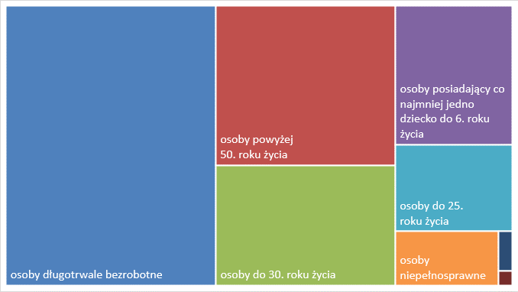

# Wolne miejsca pracy i miejsca aktywizacji zawodowej

W czerwcu pracodawcy zgłosili do mazowieckich urzędów pracy 14 081 wolnych miejsc pracy i miejsc aktywizacji zawodowej, tj. o 862 (5,8%) miejsc mniej niż w poprzednim miesiącu. Większość zgłoszonych miejsc pracy to oferty pracy niesubsydiowanej (11 956 miejsc; 84,9%). Miejsc pracy subsydiowanej było o 724 mniej niż w poprzednim miesiącu.

## Wykres 6. Wolne miejsca pracy i miejsca aktywizacji zawodowej w województwie mazowieckim

## Wykres 7. Wolne miejsca pracy i miejsca aktywizacji zawodowej w podregionach województwa mazowieckiego

## Tabela 1. Struktura osób bezrobotnych (stan na koniec miesiąca/roku)

|  | Czerwiec 2021 r. | udział % | Maj 2022 r. | udział % | Czerwiec 2022 r. | udział % |
| --- | --- | --- | --- | --- | --- | --- |
| Osoby bezrobotne ogółem | 141 367 | 100,0 | 125 280 | 100,0 | 121 733 | 100,0 |
| kobiety | 71 540 | 50,6 | 64 392 | 51,4 | 62 925 | 51,7 |
| mężczyźni | 69 827 | 49,4 | 60 888 | 48,6 | 58 808 | 48,3 |
| ponadto: |  |  |  |  |  |  |
| Poprzednio pracujący | 121 360 | 85,8 | 105 728 | 84,4 | 102 642 | 84,3 |
| Dotychczas nie pracujący | 20 007 | 14,2 | 19 552 | 15,6 | 19 091 | 15,7 |
| Zamieszkali na wsi | 62 081 | 43,9 | 54 866 | 43,8 | 53 244 | 43,7 |
| Z prawem do zasiłku | 20 548 | 14,5 | 16 963 | 13,5 | 16 803 | 13,8 |
| Zwolnieni z przyczyn zakładu pracy | 7 239 | 5,1 | 5 738 | 4,6 | 5 601 | 4,6 |
| Osoby w okresie do 12 miesięcy od dnia ukończenia nauki | 2 104 | 1,5 | 2 269 | 1,8 | 1 798 | 1,5 |
| Cudzoziemcy | 1 187 | 0,8 | 4 665 | 3,7 | 4 709 | 3,9 |